Вторая младшая группа

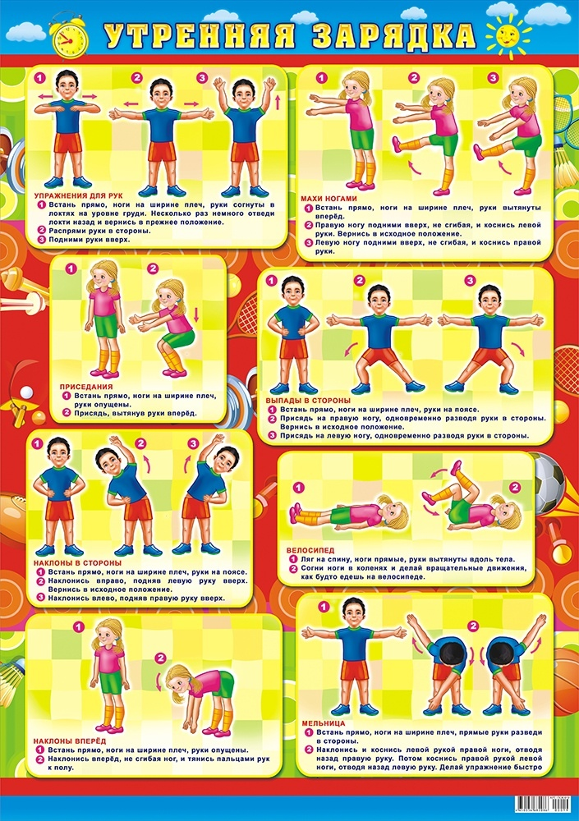

Общеразвивающие упражнения с кольцом (от кольцеброса).

1. И. п. – ноги на ширине ступни, кольцо в правой руке. Поднять кольцо через стороны вверх переложить его в левую руку, опустить через стороны вниз. Поочередно передача кольца.
2. И. п. – ноги на ширине ступни, кольцо в согнутых руках у груди. Присесть, вынести коль вперед, руки прямые, вернуться в исходное положение (4 раза).
3. И. п. – стойка на коленях, кольцо в правой руке, левая на поясе. Поворот вправо (в положить кольцо у носков ног; повернуться, взять кольцо, вернуться в исходное положение раза).
4. И. п. – ноги слегка расставлены, руки произвольно вдоль туловища, кольцо на по носков ног. Прыжки вокруг кольца в обе стороны, в чередовании с ходьбой на месте (по 2-3
в каждую сторону).

Основные виды движений.

- Равновесие. Ходьба по ограниченной траектории. (ограничить дорожку любыми шнурочками (ленточками, веревками, цветной изолентой) таким образом, чтобы щирина дорожки была 10 см). Задача ребенка - пройти с вытянутыми вверх руками, не заступая за ограничения.
- Прыжки через шнуры (расстояние между ними 30-40 см) На той же дорожке выложить параллельно друг другу шнуры (по 4-5 штук). Задача ребенка пройти по дорожке, перепрыгивая шнуры.

Интеллектуальное задание

